Сегодня задача взрослых и родителей и педагогов, состоит в том, чтобы не только самим оберегать и защищать ребёнка, но и в том, чтобы подготовить его к встрече с различными, сложными, а порой опасными жизненными ситуациями. Тем не менее, необходимо выделить такие правила поведения, которые дети должны выполнять неукоснительно, то есть от этого зависит их здоровье и безопасность. Эти правила следует подробно разъяснять детям, а затем следить за их исполнением. Однако безопасность и здоровый образ жизни – это не просто сумма усвоенных знаний, а стиль жизни, адекватное поведение в различных ситуациях

В связи с отсутствием длительного личного опыта, все знания о безопасном поведении на дороге должны исходить непосредственно от родителей, которые обязаны не только научить и рассказать, но и показать правильный пример. Один лишь переход на красный свет за руку с папой может свести на нет все полученные до этого момента знания по безопасности дорожного движения.

Важно чтобы родители были примером для детей в соблюдении правил дорожного движения!

- Не спешите, переходите дорогу размеренным шагом!
- Выходя на проезжую часть дороги, прекратите разговаривать – ребёнок должен привыкнуть, что при переходе дороги нужно сосредоточиться.
- Не переходите дорогу на красный или жёлтый сигнал светофора.
- Переходите дорогу только в местах, обозначенных дорожным знаком «Пешеходный переход».
- Из автобуса, троллейбуса, трамвая, такси выходите первыми. В противном случае ребёнок может упасть или побежать на проезжую часть дороги.
- Привлекайте ребёнка к участию в ваших наблюдениях за обстановкой на дороге: показывайте ему те машины, которые готовятся поворачивать, едут с большой скоростью и т.д.

Правила дорожного движения, которые должны знать все.

Переходите улицу только на зелёный сигнал светофора или в специально отведённых для этого местах – обозначенных белыми полосами «зебра»;
Переходя улицу, всегда надо смотреть сначала налево, а дойдя до середины дороги – направо.
Безопаснее всего переходить улицу с группой пешеходов.
Обходите автобус сзади.
Нельзя играть на проезжей части дороги и на тротуаре.
По тротуару следует идти как можно дальше от проезжей части.

Уважаемые родители! Приучайте детей с раннего возраста соблюдать правила дорожного движения. И не забывайте, что личный пример – самая доходчивая форма обучения.
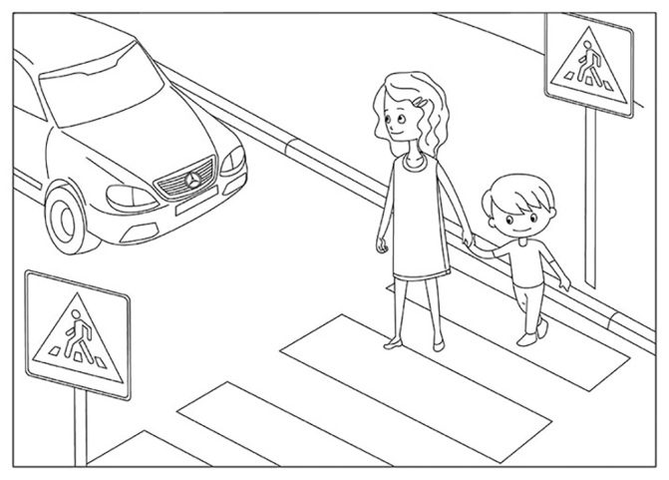

Муниципальное дошкольное образовательное учреждение – детский сад №2 р.п.Земетчино

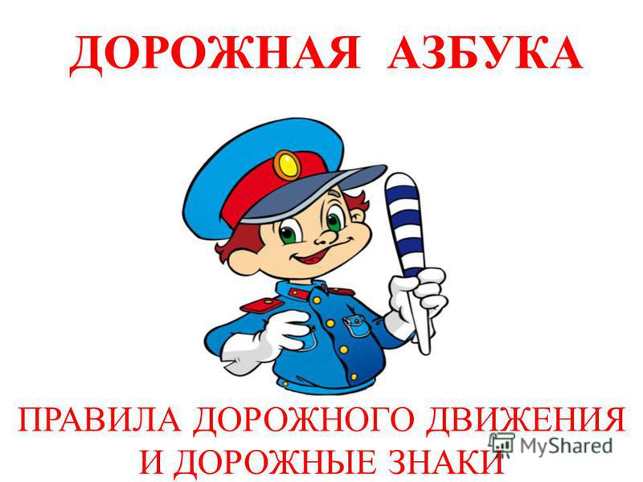
ПРАВИЛА ДОРОЖНОГО ДВИЖЕНИЯ

р.п. Земетчино
2018 г.

